Субботний обход главы управы 11.01.2025
13.01.2025
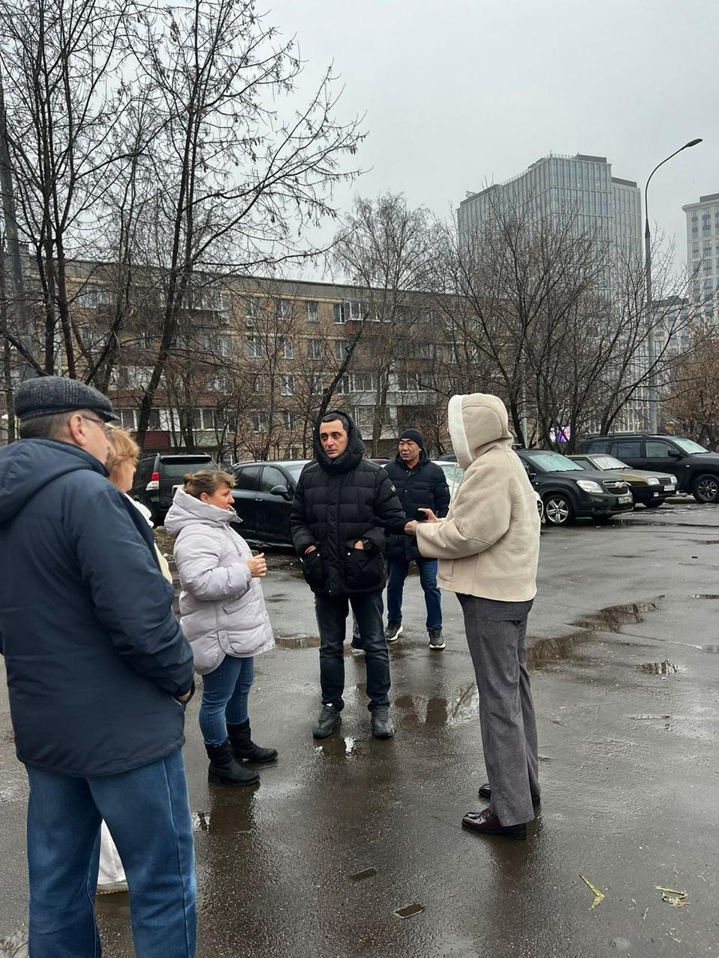
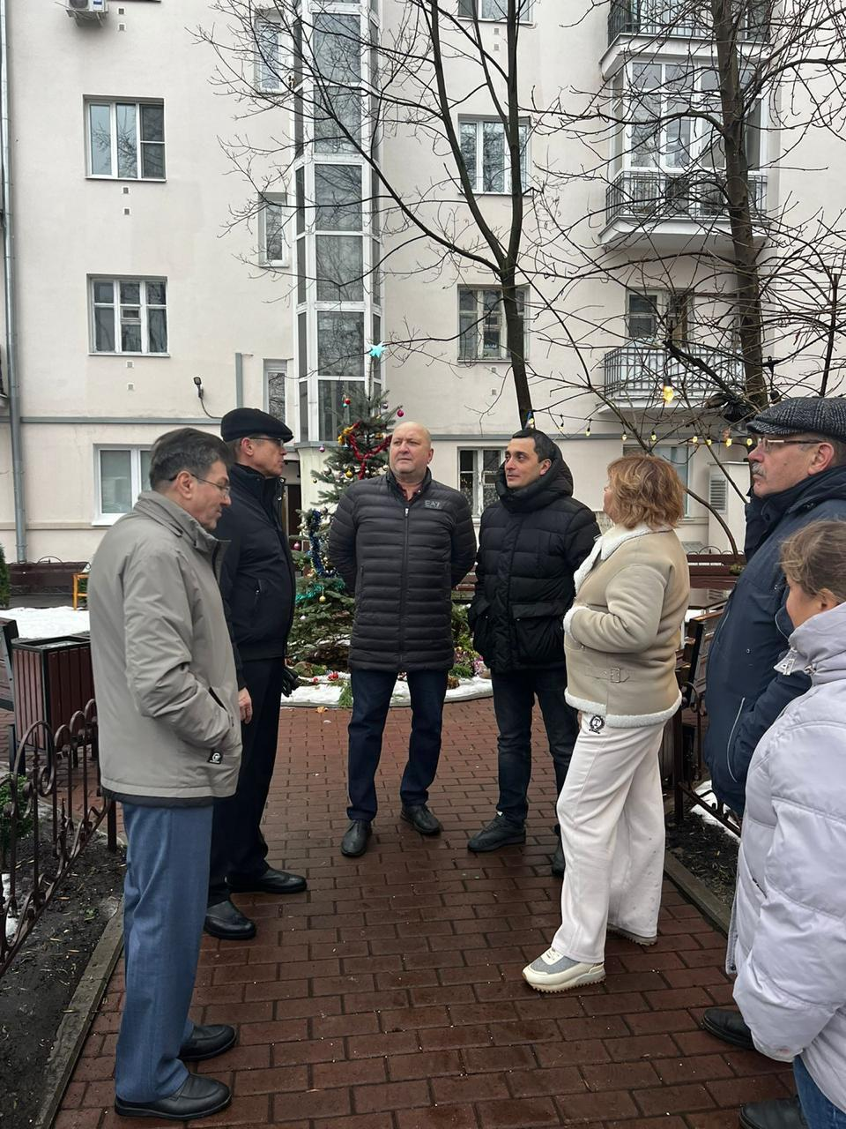
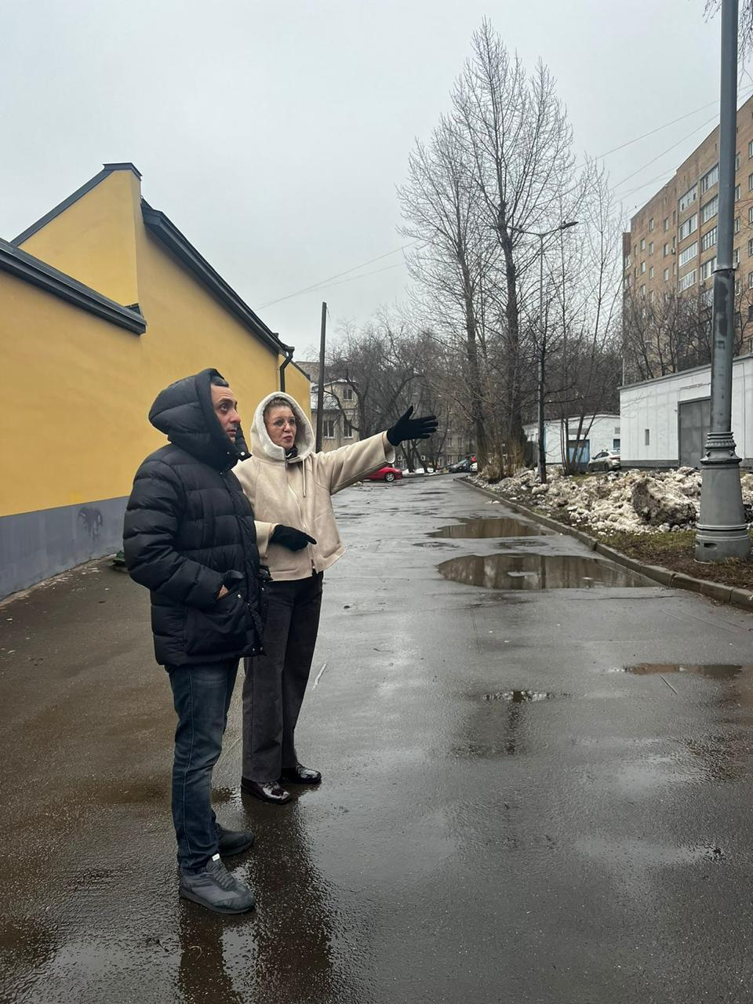
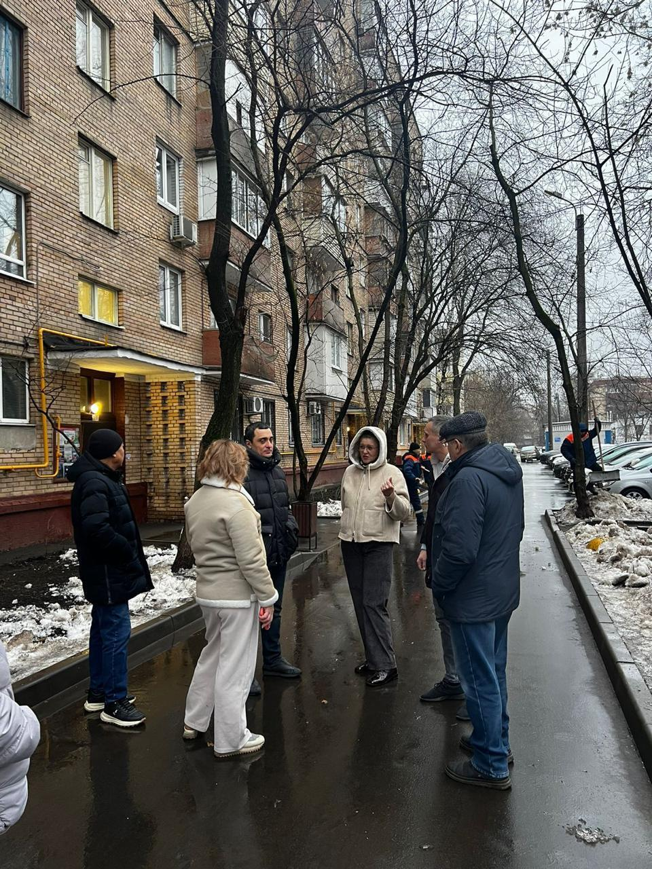
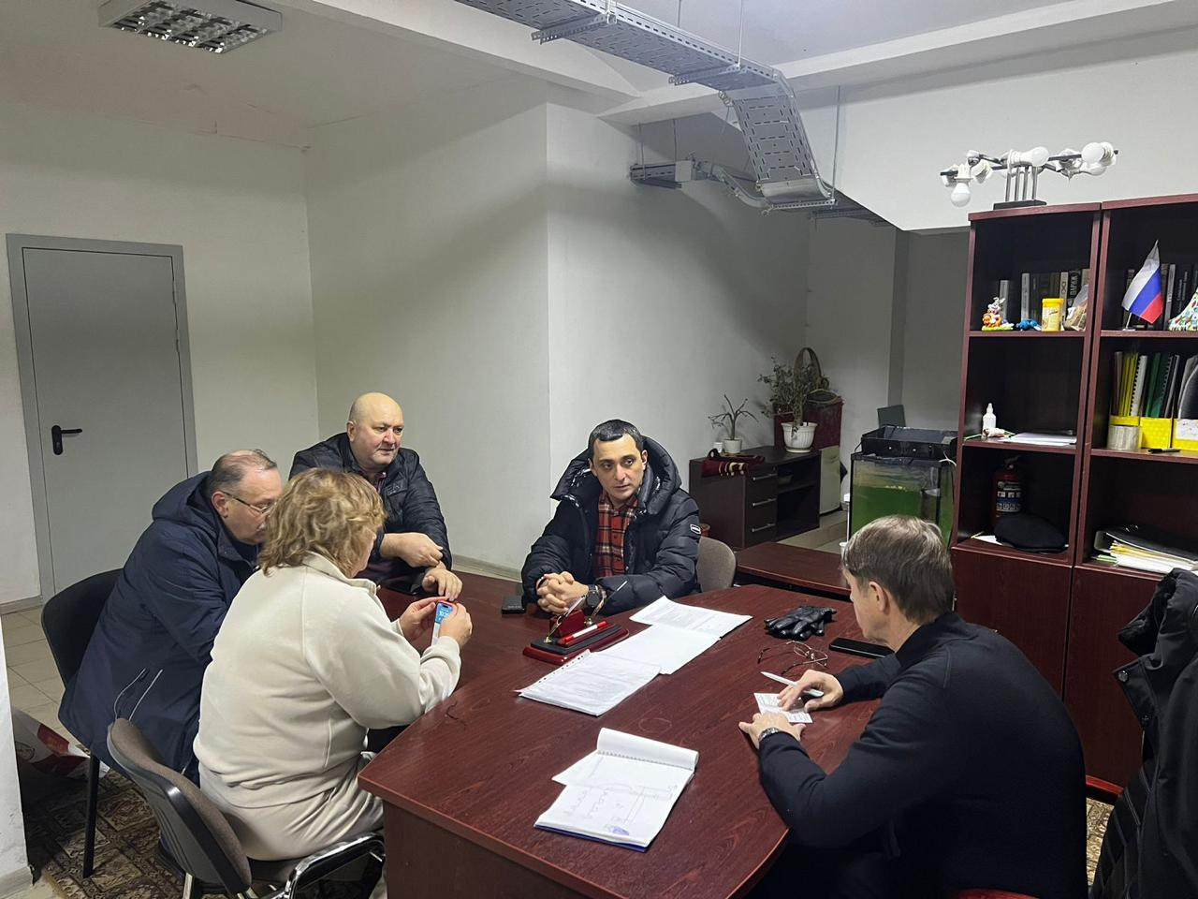

Адрес страницы: http://begovoy.mos.ru/presscenter/calendar-of-events/detail/12755532.html
Управа района Беговой города Москвы

